**TÀI LIỆU MÔ TẢ NGHIỆP VỤ**

Chức năng : LAYOUT SAU KHI CHỌN VÉ THÀNH CÔNG

Người viết tài liệu: Đỗ Nguyễn Lan Anh

|  |  |  |
| --- | --- | --- |
| Lần thay đổi | Ngày thay đổi | Người thay đổi |
| 1 | 17/04/2019 | Đỗ Nguyễn Lan Anh |
|  |  |  |

**LỊCH SỬ THAY ĐỔI**

I, Mô tả chung về module

1, Tên project: MovieTicket

2, Tên module: Giao dịch

3, Mô tả chức năng: Hiển thị sau khi chọn vé thành công

4, Mô tả quy trình

Hiển thị ra sau khi người dùng chọn vé thành công

II, Mô tả các trường

Bảng 1:

|  |  |  |  |
| --- | --- | --- | --- |
| Tên trường | Field trong CSDL | Loại DOM | Validate |
| Tỉnh/Thành phố |  | Text | Lấy giá trị mà người dùng vừa đặt thành công |
| Rạp | TenRap | Text | Lấy giá trị mà người dùng vừa đặt thành công |
| Phim | TenPhim | Text | Lấy giá trị mà người dùng vừa đặt thành công |
| Ngày chiếu |  | Text | Lấy giá trị mà người dùng vừa đặt thành công |
| Suất chiếu |  | Text | Lấy giá trị mà người dùng vừa đặt thành công |
| Tên phòng |  | Text | Lấy giá trị mà người dùng vừa đặt thành công |
| Tên ghế |  | Text | Lấy giá trị mà người dùng vừa đặt thành công |
| Giá vé |  | Text | Lấy giá trị mà người dùng vừa đặt thành công |
| Đặt vé |  | Text | Lấy giá trị mà người dùng vừa đặt thành công |
| Mã vé |  | Text | Mã vừa sinh |
| Mã giao dịch |  | Text | Mã vừa sinh |

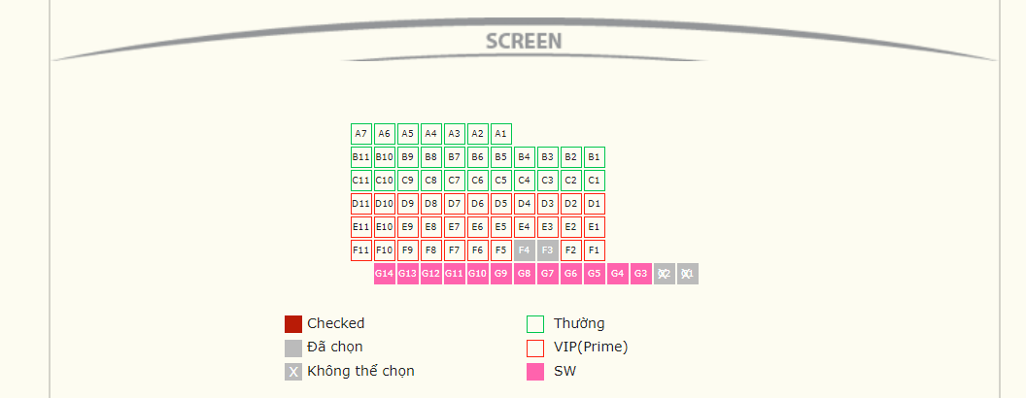

***Hình ảnh chọn ghế***